新 书 推 荐

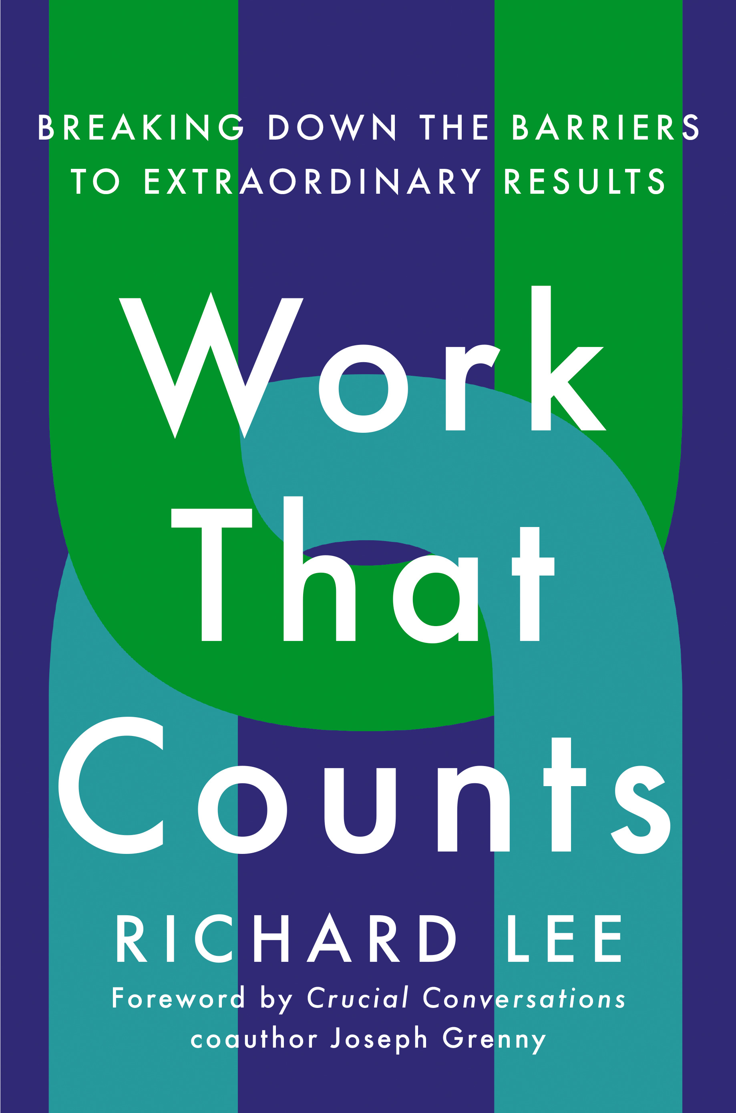
中文书名：《工作之重：打破障碍，取得非凡成果》
英文书名：Work That Counts: Breaking Down the Barriers to Extraordinary Results
作 者：Richard Lee, with a foreword by Joseph Grenny
出 版 社：Penguin Group (USA) Inc., Portfolio
代理公司：ANA/Jessica Wu
页 数：272页
出版时间：2020年10月
代理地区：中国大陆
审读资料：电子稿
类 型：经管

内容简介：

硅谷一位顶级领导力培训师提炼出了他已被证明的框架，该框架使世界上最具创新性的公司——从谷歌、脸书到生物技术巨头思科系统(Cisco Systems)和基因泰克/罗氏(Genentech/Roche)——的团队能够做到一生中最好的工作。

理查德•李(Richard Lee)曾与数千名雄心勃勃的领导者及其团队共事，他发现他们都有同样的挫折感。无论是由于沟通障碍还是系统的复杂性，组织中的每个层次的人都觉得他们的结果没有达到他们的期望——尽管他们付出了很多努力。
管理大师会告诉你，你需要彻底改革你的整个组织，以最大限度地发挥它的潜力，但这根本不是真的:你只是给你的员工提供工具，让他们在内部取得成功。
《工作之重》中列出的框架借鉴了他在世界上最先进、最具颠覆性的公司工作过的团队的例子，并为几乎所有组织中阻碍人们前进的问题提供了切实可行的解决方案。在其他关键技能中，你将学到:
• 团队领导者如何在不进行微观管理的情况下让团队成员负起责任，以及团队成员需要同时做些什么才能赢得团队领导者的信任。
• 如何获得其他团队对你目标的支持，即使他们不向你、你的部门或你的业务部门汇报。
• 如何在你的团队和其他团队中与他人合作，以达到你想要的结果。
《工作之重》是一种常识性的但具有开创性的指导，它充满了评估和现实世界的例子，这将使组织能够充分利用他们的员工，而不仅仅是他们各部分的总和。

作者简介：

理查德•李(Richard Lee)在加州湾区和硅谷非常有名，他帮助公司建立组织能力来扩大规模和发展。他组织了“杠杆影响®”，一个新的项目，旨在帮助参与者在复杂的组织中发挥更大的作用。在启动Leveraging Impact®之前，他咨询了全国数百名专业人士，并围绕VitalSmarts的关键对话建立了业务。

媒体评价：

“这本书的概念和信息都很到位!理查德解释了在各种规模的组织中，推动健康的变革和绩效需要什么。这本书对高层领导和他们的团队来说是很好的资源。”
----约翰·多纳霍，耐克CEO，前eBay、Bain & Company和ServiceNow的首席执行官

“理查德·李为我们提供了一个价值不菲的导游。它会节省你的时间，减少你的挫折，并大大增加你成功的可能性。无论是一家大型跨国公司，还是一家有抱负的初创企业，你都将从他应得的智慧中获益。”
----肯·科尔曼，SGI前执行副总裁，多家董事会成员(AAA, MIPs, City National Bank)，硅谷最具创新力的CEO的执行教练

谢谢您的阅读！

请将反馈信息发至：吴伊裴（Jessica Wu）
安德鲁·纳伯格联合国际有限公司北京代表处
北京市海淀区中关村大街甲59号中国人民大学文化大厦1705室
邮编：100872
电话：010-82449901
传真：010-82504200
Email：jessica@nurnberg.com.cn
网址：http://www.nurnberg.com.cn
微博：http://weibo.com/nurnberg
豆瓣小站：http://site.douban.com/110577/

